ACO Flachdachablauf Spin V2A DN100 1-tlg/Kiesf. V2A/Brandschutz/mit Heizg.

ACO Haustechnik

Eigenschaften

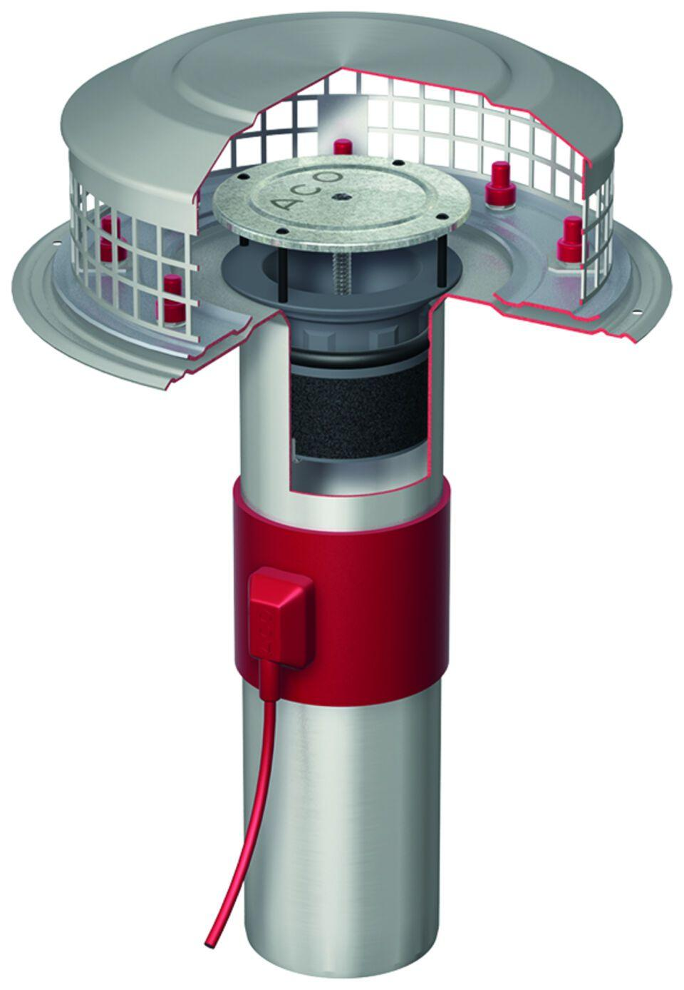

GTIN:

4002626407504

HAN:

1311.10.90